《柴达木枸杞精准施肥技术规范》
编制说明

标 准 名 称： 柴达木枸杞精准施肥技术规范
项 目 编 号： QHNX99-2026/QAS-JH-2026-0055
制、修订类型： 制订
主要起草单位： 青海大学
协作单位：西北农林科技大学、青海诺木洪农林产业
有限公司
归 口 单 位： 青海省农学会
起草时间： 2026年06月---2027年12月

《柴达木枸杞精准施肥技术规范》
团体标准编制说明
一、工作简况
（一）任务来源
2026年6月18日，由青海大学申请青海省团体标准，青海省农学会批准立项。根据青海省农学会和青海省标准化协会联合下达的《关于下达2026年团体标准项目计划的通知》（青农字[2026] 5号）和（青标协字[2026] 71号），批准《柴达木枸杞精准施肥技术规范》（QHNX99-2026/QAS-JH-2026-0055）团体标准的制定。
（二）起草单位、协作单位
起草单位：青海大学
协作单位：西北农林科技大学、青海诺木洪农林产业有限公司
（三）主要起草人
姓名 | 性别 | 职务/职称 | 工作单位 | 任务分工
张洋 | 男 | 副研究员 | 青海大学 | 总负责
惠静 | 女 | 副教授 | 西北农林科技大学 | 4、5、6章
张荣 | 女 | 研究员 | 青海大学 | 5、6章
胥婷婷 | 女 | 助理研究员 | 青海大学 | 5、6章
高亚军 | 男 | 教授 | 西北农林科技大学 | 5、6章
白露超 | 女 | 教授 | 青海大学 | 6、7章
徐仲阳 | 男 | 副研究员 | 青海大学 | 6、7章
崔明明 | 女 | 助理研究员 | 青海大学 | 7、8章
王永亮 | 男 | 副所长 | 青海诺木洪农林产业有限公司 | 7、8章
李燕平 | 男 | 无 | 青海诺木洪农林产业有限公司 | 7、8章
二、制定（修订）标准的必要性和意义
枸杞种植作为青海省海西州重点扶植的优势产业，其种植规模由2007年的3.27万亩猛增至2024年的50.16万亩，其中采果期面积31.4万亩、盛果期面积30.3万亩，成为中国第二大枸杞种植基地。枸杞产业的迅速崛起带动了地方经济的发展，也成为当地农民群众脱贫致富和带动农村经济全面发展的“主导产业”和“富民产业”。由于柴达木盆地特殊的地理环境，独特的气候条件和土壤资源，生产的枸杞果粒大、色泽好、含糖高、品质优。柴达木枸杞已是农业部认定的地理标志产品。
随着枸杞产业的发展，枸杞种植中的问题也日显突出。在柴达木地区枸杞园土壤大部分都是砂土或砂壤土，其有机质含量低（10 g/kg -25 g/kg）,土壤 pH值较高（8.6-9.2），石灰性土，含盐量高，养分低，保水保肥性差。 种植户为了追求产量，化肥用量越来越高，过量施用化肥现象普遍存在，加之不合理的灌溉，导致大量养分流失、肥料利用率降低，不仅影响经济效益，也增加土壤环境及地下水污染的潜在风险。据项目组前期调查,盛果期枸杞每株每年累计施用化肥多达2.0 kg（尿素、磷酸二铵及硫酸钾），每亩施约 660 kg（330 株/亩）是较普遍的，在诺木洪流传着“一斤肥料一斤干果”的说法。同时，柴达木地区也存在较大面积的戈壁滩枸杞园，土壤有机质极度缺乏，养分贫瘠。施用有机肥可以不仅可以增加土壤微生物群落的多样性、提高土壤肥力、增加土壤的有机质含量、减少氮素的流失，还有利于提高枸杞产量和品质。有机肥与无机肥配合施用可满足作物整个生长发育阶段对速效养分的需求，减少了化肥中速效养分的流失，有助于提高化肥的利用率。
践行“绿水青山就是金山银山”理念，正确处理保护生态与枸杞产业发展的关系，建立枸杞产业发展与生态环境承载力相匹配的发展新格局，推动青海省枸杞高质量发展，为国家公园示范省与国家重要生态屏障建设提供重要支撑。这是本标准在全省范围内统一实施的政策保障。
目前，国内与枸杞施肥相关的标准包括两类：一类是关于枸杞栽培技术，其中均包含了枸杞施肥的技术要点，但相对来讲比较宽泛或者不够系统，没有考虑土壤肥力状况或者当地的气候土壤等条件，也没有强调有机肥的作用。另一类是单纯的施肥标准，均是关于枸杞施肥技术的，但一个针对的是宁夏产区，另一个是针对新疆产区，目前尚无针对青海柴达木枸杞施肥技术，特别是高效施肥技术的系统的、专门的标准。《柴达木枸杞精准施肥技术规范》团体标准的制定，一方面，该标准在全省范围内具有普遍性，涉及枸杞施肥的关键共性技术，标准的实施主体为枸杞种植户与枸杞生产企业，具有广泛的社会性。另一方面，枸杞精准施肥不仅能降低生产成本，提高经济效益，同时减少了农业面源污染，保护了青藏高原生态环境，达到了节本增效的目的。同时，可为柴达木枸杞精准施肥技术的标准化、规范化生产提供科学可行的技术依据。

三、主要起草过程
（一）前期研究基础
近几年来，项目组成员主要从事枸杞高效施肥及化肥减量增效相关的研究工作，开展了大量的枸杞施肥试验研究与示范，积累了大量的试验数据和相关技术成果。以上工作的开展，为本团体标准的制定提供大量、翔实的实验数据和大面积推广应用资料，为制定本团体标准打下了坚实的基础。
（二）成立起草小组，开展基础工作
本标准的编制工作从2026年3月开始，由青海大学农林科学院（青海省农林科学院）组织相关专业技术人员形成团体标准编制小组。该团体标准立项后，标准制定小组立即着手进行枸杞施肥技术方面的调研及国家标准、团体标准、地方标准查新工作，在大量收集、整理和分析柴达木枸杞精准施肥技术有关的资料，并按制定团体标准的要求进行分类整理、同时进行了实地调研，了解柴达木枸杞精准施肥技术规范最新的生产实践经验，为科学制定标准奠定了良好的基础，使本标准具有广泛地代表性和实用性。
（三）明确编制提纲，确定标准框架
在拟订标准编制工作进度后，在前期开展不同地力条件、不同种植模式下枸杞精准施肥技术等方面研究的基础上，最终总结出柴达木枸杞精准施肥技术模式。制定小组通过认真研究讨论，提出了制定提纲，敲定了制定规范的框架。
（四）起草标准文本，征求意见并形成标准送审稿
2026年4月-5月，起草人员认真查阅了标准制定的有关文件，对标准的格式、内容、术语表达方式等进行了深入学习，起草了《柴达木枸杞精准施肥技术规范》团体标准初稿。2026年6月，起草小组成员根据试验研究、验证与示范结果，对标准的草案进行了数次修改，形成了《柴达木枸杞精准施肥技术规范》团体标准征求意见稿。2026年7月完成征求意见工作，广泛征求了我省来自农业生产、科研和推广单位从事枸杞种植和施肥方面相关专家的意见。在此基础上，对专家的意见进行了梳理汇总，形成了10条修改意见，无重大意见分歧，全部采纳，并按照专家提出的意见与建议对标准进行了认真修改，形成了《柴达木枸杞精准施肥技术规范》团体标准送审稿。《柴达木枸杞精准施肥技术规范》团体标准送审稿专家意见汇总表见附件1。
（五）标准审查
2026年9月10日，青海省农学会按照团体标准审查程序要求，组织召开了《柴达木枸杞精准施肥技术规范》团体标准审查会。会议邀请了青海大学、中国科学院西北高原生物研究所、青海省农业技术推广总站、青海省农林科学院、青海省标准化研究所5位专家形成了专家审查委员会。专家在听取汇报、审查材料和质询答疑的基础上，专家审查委员会经表决，同意通过终审,并提出修改意见。在此基础上，对5位专家的意见进行了梳理汇总，形成了10条修改意见，全部采纳，并按照专家的意见和建议完成了修改，《柴达木枸杞精准施肥技术规范》团体标准审查会专家意见汇总处理表见附件2。
四、制定（修订）标准的原则和依据，与现行法律、法规、标准的关系(必要项)
（一）制定原则
本标准的整个起草过程严格按照工作计划进行，并遵循“科学性、合理性、先进性、实用性、普遍性”原则。
（二）制定依据
本标准严格遵循GB/T 1.1-2020《标准化工作导则 第1部分：标准化文件的结构和起草规则》所规定的要求和规定编写标准内容。
（三）与现行法律、法规、标准的关系
该团体标准严格按照国家标准的相关规定和青海省农学会的管理办法，根据GB/T 1.1-2020标准化工作导则中标准的结构和编写规则、标准中规范性技术要素内容的确定方法进行编写。查询了与枸杞施肥技术相关的国家标准、行业标准、地方标准，相关标准有《宁杞7号 枸杞栽培技术规程》（DB64/T 772-2018）、《宁夏枸杞栽培技术规程》（DB64/T 940-2013）、《枸杞篱架栽培技术规程》（DB64/T 1212-2016）、《宁杞10号 枸杞栽培技术规程》（DB64/T 1810-2021）、《柴达木绿色枸杞生产质量控制规范》（DB63/T 1133-2023）、《枸杞根腐病无公害综合防治技术规范》（DB63/T 1866-2020）、《枸枸杞主要虫害监测与综合防控技术规程》（DB63/T 2503-2026）、《有机枸杞栽培技术规范》（DB63/T 1424-2015）。本次制定的团体标准主要突出柴达木枸杞精准施肥技术，与现行的标准不重复，与有关法律、法规、规章和请执行标准的关系无任何冲突。
五、主要条款的说明
（一）枸杞种植区土壤质量调查与评价
近年来随着枸杞价格的不断升高，海西州都兰县、格尔木市、德令哈市戈壁滩、砾石滩等新开垦荒地上种植枸杞面积日益增长。据项目组前期调查，都兰县戈壁滩、砾石滩等新开垦荒地上种植枸杞面积3.5万亩，德令哈市戈壁滩、砾石滩等新开垦荒地上种植枸杞面积1.5万亩，格尔木市戈壁滩、砾石滩等新开垦荒地上种植枸杞面积2.3万亩。由于戈壁滩、砾石滩等新开垦荒地土壤基础地力差，土壤类型为砂质土，土壤漏水漏肥问题严重。因此，开展戈壁滩枸杞园和熟化土枸杞园精准施肥就显得十分必要。
1、调查概况
通过调查、采样和室内分析化验，掌握项目区土壤养分状况，为该地区合理使用化肥，开展有机肥替代化肥行动提供科学依据。
本项目工作范围为都兰县和德令哈市户枸杞专业合作社，按照相关要求，进行土壤质量调查分析评价，主要工作内容：
项目区枸杞生产现状调查；耕作层土壤样品采集；测定项目区区土壤各类指标；分析评价土壤质量，提出土壤培肥及改良建议。
2、土壤质量评价因子的选择
土壤适宜性评价就是对土壤养分高低的评判和鉴定。要进行科学的土壤养分评价，就需要选择合适的评价指标。由于土壤本身的复杂性，土壤的许多物理、化学和生物学性质，以及形成这些性质的一些重要过程均对土壤质量产生显著影响。为此，影响土壤质量评价指标选择的因素很多，如土壤质量定义的复杂性、控制生物地球化学过程的各种物理、化学和生物学因子及其在时空和强度上的变化等。土壤养分优劣是由组成土壤质量诸因素优劣状况决定的，因此，在对土壤质量评价时首先应对各评价因素优劣状况做出划分。但由于土壤是一个十分复杂的动态系统，土壤适宜性评价指标等级的划分并不可能以统一的标准来进行，应因地而异。
通过对项目区土壤的调查，土壤养分能显著影响土壤生产力。因此评价指标的选择还应兼顾测定方法的可行性，经济性。在此基础上选择土壤适宜性的评价指标，并且依据现有的成果对各指标值进行合理分级，为土壤适宜性综合评价奠定基础。本次选定了主要指标，对土壤做出土壤适宜性评价，选出的有8个参数指标，即①有机质；②全氮；③全磷；④全钾；⑤碱解氮；⑥速效磷；⑦速效钾；⑧pH。对这些参数项目进行分级赋值，可以得到定量评价值。
3、样品采集
选取具有代表性的枸杞种植基地，采集土样，采样深度为耕层0-30 cm，共采集土地耕层样品19份。
4、枸杞种植区土地土壤养分状况
针对项目区土壤养分评价项目区的枸杞种植情况，分不同区域进行布点、采样分析，了解土地养分，土地利用类型和布局。土壤农化样品共取样19份，测定土壤养分化学性状，分析结果见表1。

表1项目区耕层土壤养分特征
地块 | 项目 | 全氮g/kg | 全磷g/kg | 全钾g/kg | 碱解氮mg/kg | 速效磷mg/kg | 速效钾mg/kg | 有机质g/kg | pH
海西万盛吉生物科技有限公司（戈壁滩枸杞园） | 最小值 | 0.84 | 1.01 | 23.69 | 7 | 6.5 | 27 | 0.57 | 8.43
海西万盛吉生物科技有限公司（戈壁滩枸杞园） | 最大值 | 2.19 | 1.43 | 28.38 | 98 | 14.2 | 239 | 7.33 | 9
海西万盛吉生物科技有限公司（戈壁滩枸杞园） | 平均值 | 1.40 | 1.32 | 25.61 | 37.00 | 10.67 | 86.00 | 2.73 | 8.71
海西万盛吉生物科技有限公司（戈壁滩枸杞园） | 标准差 | 0.45 | 0.16 | 1.88 | 32.52 | 2.78 | 80.01 | 2.43 | 0.25
海西万盛吉生物科技有限公司（戈壁滩枸杞园） | 变异系数( %) | 31.97 | 11.82 | 7.34 | 87.89 | 26.03 | 93.04 | 88.85 | 2.90
海西万盛吉生物科技有限公司（戈壁滩枸杞园） | 样本数 | 6 | 6 | 6 | 6 | 6 | 6 | 6 | 6
海西万盛吉生物科技有限公司（戈壁滩枸杞园） | 分级 | 三级 | 三级 | 二级 | 五级 | 三级 | 四级 | 六级
青海柴达圣美枸杞生物科技开发有限公司（熟化土枸杞园） | 最小值 | 2.09 | 1.85 | 26.5 | 42 | 66.5 | 119 | 9.45 | 7.95
青海柴达圣美枸杞生物科技开发有限公司（熟化土枸杞园） | 最大值 | 2.24 | 5.69 | 27.57 | 121 | 147.2 | 147 | 26.93 | 8.63
青海柴达圣美枸杞生物科技开发有限公司（熟化土枸杞园） | 平均值 | 2.17 | 3.38 | 27.21 | 87.00 | 112.17 | 133.33 | 15.67 | 8.31
青海柴达圣美枸杞生物科技开发有限公司（熟化土枸杞园） | 标准差 | 0.08 | 2.03 | 0.61 | 40.63 | 41.39 | 14.01 | 9.77 | 0.34
青海柴达圣美枸杞生物科技开发有限公司（熟化土枸杞园） | 变异系数( %) | 3.46 | 60.10 | 2.25 | 46.70 | 36.90 | 10.51 | 62.37 | 4.11
青海柴达圣美枸杞生物科技开发有限公司（熟化土枸杞园） | 样本数 | 3 | 3 | 3 | 3 | 3 | 3 | 3 | 3
青海柴达圣美枸杞生物科技开发有限公司（熟化土枸杞园） | 分级 | 一级 | 一级 | 二级 | 二级 | 一级 | 三级 | 三级
诺木洪农场（熟化土枸杞园） | 最小值 | 0.16 | 0.61 | 17.65 | 19.92 | 27.18 | 182.11 | 7.73 | 7.57
诺木洪农场（熟化土枸杞园） | 最大值 | 1.14 | 1.65 | 44.44 | 114.69 | 188.58 | 360.97 | 19.83 | 8.55
诺木洪农场（熟化土枸杞园） | 平均值 | 0.73 | 1.02 | 27.20 | 76.03 | 78.88 | 245.70 | 15.71 | 7.97
诺木洪农场（熟化土枸杞园） | 标准差 | 0.34 | 0.30 | 10.94 | 30.29 | 48.75 | 56.31 | 3.79 | 0.34
诺木洪农场（熟化土枸杞园） | 变异系数( %) | 46.70 | 29.88 | 40.24 | 39.84 | 61.81 | 22.92 | 24.14 | 4.24
诺木洪农场（熟化土枸杞园） | 样本数 | 10 | 10 | 10 | 10 | 10 | 10 | 10 | 10
土壤有机质状况：土壤有机质是土壤肥力的物质基础，它不仅是土壤养分的主要来源，而且可以改善土壤耕性，促进团粒结构的形成，并且具有调节土壤水、肥、气、热的功能。因此，土壤中有机质含量的多少，是衡量土壤肥力高低的重要指标。就项目区而言，海西万盛吉生物科技有限公司（戈壁滩）的土壤有机质含量与土壤养分指标分级对比，处于六级水平；青海柴达圣美枸杞生物科技开发有限公司、诺木洪农场的土壤有机质含量与土壤养分指标分级对比，处于三级水平。总体来说，项目区土壤有机质总体含量较低。
土壤全氮、碱解氮：氮素是植物生长不可缺少的营养元素，土壤中全氮是土壤氮素的总贮量。土壤中氮素形态分有机态和无机态两种，而土壤中主要以有机态氮为主，但这部分氮必须在微生物的分解转化作用下，变成无机态氮，才能被作物吸收利用，而无机态氮只占土壤全氮的5%左右，所以大部分土壤都缺乏氮素。同时，土壤中全氮含量的多少，受植被、气候及土壤质地、地形等因素的影响。测定土壤全氮含量，掌握土壤氮素的储备状况和供应能力，是判断土壤肥力的指标之一。就项目区而言，海西万盛吉生物科技有限公司（戈壁滩）的土壤全氮含量与土壤养分指标分级对比，处于三级水平；青海柴达圣美枸杞生物科技开发有限公司的土壤全氮含量与土壤养分指标分级对比，处于一级水平；诺木洪农场的土壤全氮含量与土壤养分指标分级对比，处于五级水平。说明，除了青海柴达圣美枸杞生物科技开发有限公司的土壤全氮含量相对较高外，项目区土壤全氮总体含量中等。
土壤碱解氮是作物从土壤中可以直接吸收利用的有效养分，是指当季作物能被吸收利用的氮素,它是土壤全氮的一部分,亦指有效性氮。它可以直接反映本季作物有效性氮的丰缺状况,从而确定氮肥的施用量。就项目区而言，海西万盛吉生物科技有限公司（戈壁滩）的土壤碱解氮含量与土壤养分指标分级对比，处于五级水平；青海柴达圣美枸杞生物科技开发有限公司的土壤碱解氮含量与土壤养分指标分级对比，处于二级水平；诺木洪农场的土壤碱解氮含量与土壤养分指标分级对比，处于三级水平。说明，项目区土壤碱解氮总体含量中等。
土壤全磷、有效磷：土壤中磷可分为有机磷和无机磷两类。全磷是指两种形态的磷的总和，土壤全磷含量高低，是潜在磷素的相对指标，该地区石灰性土壤主要以无机态磷酸钙为主,约占全磷的60%。土壤中含磷化合物绝大部分是难溶性的，能被水和弱酸溶解的数量很少，因而经常出现缺磷症状，测定土壤全磷可了解土壤中含磷状况，为合理施用磷肥提供依据。就项目区而言，海西万盛吉生物科技有限公司（戈壁滩）的土壤全磷含量与土壤养分指标分级对比，处于三级水平；青海柴达圣美枸杞生物科技开发有限公司的土壤全磷含量与土壤养分指标分级对比，处于一级水平；诺木洪农场的土壤全氮含量与土壤养分指标分级对比，处于三级水平。说明，项目区土壤全磷总体含量较高。
土壤速效磷是指当季作物能吸收利用的枸溶性磷和水溶性磷，它可以直接反映土壤供应状况，对合理施肥有着直接的指导意义。就项目区而言，海西万盛吉生物科技有限公司（戈壁滩）的土壤速效磷含量与土壤养分指标分级对比，处于三级水平；青海柴达圣美枸杞生物科技开发有限公司的土壤速效磷含量与土壤养分指标分级对比，处于一级水平；诺木洪农场的土壤速效磷含量与土壤养分指标分级对比，处于一级水平。说明，项目区土壤速效磷总体含量较高。
土壤全钾、速效钾：从植物营养角度看,土壤中全钾可分为三种：即速效钾,缓效钾和结构钾,而自然情况下土壤钾绝大部分为难溶性的，因而不能被作物吸收利用，植物所能利用只有水溶性钾和交换性钾,而这两种钾的含量较少，只占全钾的1-2%。青海土壤中全钾含量普遍较高，但随着农田长期耕作，钾素在不断消耗，如长期不施钾肥，也会影响作物产量。因此，测定土壤全钾的目的，主要是了解钾素在土壤中的储备水平。就项目区而言，海西万盛吉生物科技有限公司（戈壁滩）的土壤全钾含量与土壤养分指标分级对比，处于二级水平；青海柴达圣美枸杞生物科技开发有限公司的土壤全钾含量与土壤养分指标分级对比，处于二级水平；诺木洪农场的土壤全钾含量与土壤养分指标分级对比，处于二级水平。说明，项目区土壤全钾总体含量较高。
土壤速效钾是水溶性钾和交换性钾的总和.它的高低可直接反映当季作物是否缺钾。就项目区而言，海西万盛吉生物科技有限公司（戈壁滩）的土壤速效钾含量与土壤养分指标分级对比，处于四级水平；青海柴达圣美枸杞生物科技开发有限公司的土壤速效钾含量与土壤养分指标分级对比，处于三级水平；诺木洪农场的土壤速效钾含量与土壤养分指标分级对比，处于一级水平。说明，项目区土壤速效钾总体含量较高。
土壤pH：pH值是土壤的重要性质，它与土壤形成过程和土壤中各种养分的转化关系极大，它的高低可判断土壤是否发生碱化，为改良利用土壤提供依据，中性土壤pH值为7，而我省石灰性土壤pH一般都在8以上，超过8.51土壤有可能发生碱化。就项目区而言，青海柴达圣美枸杞生物科技开发有限公司和诺木洪农场的土壤pH含量正常。海西万盛吉生物科技有限公司（戈壁滩）的土壤pH超过8.51。说明，该地区土壤均存在碱化发生的可能，在今后的生产中要注意土壤pH的改良。
各养分分布状况：变异系数(CV)的大小表示土壤特性空间变异性的大小，变异系数CV<0.1时为弱变异性，0.1<CV<1时为中等变异性，CV≥l时为强变异性。变异系数小的土壤养分其频数分布多呈正态或近似正态分布，空间变异则主要受成土母质、土壤类型、气候、水分条件等非人为活动的制约；变异系数大主要受作物品种、施肥水平和管理方式等人为随机因素的影响。由以上数据可以看出，项目区土壤养分均为中等变异性，说明该地区的整体施肥水平相对比较稳定。
5、项目区土地改良建议
增施有机肥，培肥土壤：项目区土壤基础地力差、肥力水平中等，主要原因是枸杞种植区土壤类型为砂质土，土壤渗漏严重（漏水漏肥）。因此，要设法广辟肥源，增施有机肥并保证长期连年施用，才可以达到改土配肥的目的。每亩推荐施用有机肥1500 kg。测土配方，平衡施肥：施肥分别为秋施肥和春施肥，不能满足枸杞生长的需求。应该按照枸杞的需肥特性，采用滴灌、或冲施等方式，分次追肥。建议追肥时采用滴灌肥（微量元素型），补充枸杞生长所需微量元素。同时，根据项目区的实际情况降低氮肥和磷肥的用量，提高有机肥和钾肥的用量。
（二）熟化土高肥力枸杞田施肥技术研究
1、材料与方法
表2 试验地土基本情况
土壤肥力 | 高肥力田 | 低肥力田 | 中肥力田
地 点 | 都兰县诺木洪农场 | 青海昆仑河枸杞有限公司  诺木洪枸杞基地 | 都兰县诺木洪枸杞基地
品 种 | 宁杞7号 | 宁杞7号 | 宁杞7号
树 龄 | 10年树龄 | 5年树龄 | 5年树龄
栽培方式 | 普通栽培 | 篱架栽培 | 篱架栽培
表3 试验地基础肥力性状
试验地 | 土层  （cm） | 有机质  （g/kg） | 全氮  （g/kg） | 全磷  （g/kg） | 碱解氮  （mg/kg） | 速效磷  （mg/kg） | 速效钾  （mg/kg） | pH
高肥力田 | 0-20 | 17.60 | 1.09 | 1.24 | 228.47 | 95.84 | 256.00 | 7.84
中肥力田 | 0-20 | 12.60 | 0.34 | 0.97 | 24.65 | 64.23 | 123.76 | 8.65
低肥力田 | 0-20 | 3.50 | 0.10 | 0.87 | 1.43 | 51.30 | 78.93 | 8.73
表4田间试验方案
编号 | 处理 | 化肥施  氮量  （g N/株） | 商品有机肥用量  （kg/株） | 化肥施磷量  （g P₂O₅/株） |  |  | 氮素总投入  （g N/株） | 磷素总投入  （g P₂O₅/株）
 |  |  |  | 高肥力 | 中肥力 | 低肥力 | 氮素总投入  （g N/株） | 高肥力 | 中肥力 | 低肥力
1 | N250M0 | 250 | 0 | 100 | 150 | 200 | 250 | 100 | 150 | 200
2 | N200M2 | 200 | 2 | 100 | 150 | 200 | 267 | 107 | 168 | 207
3 | N150M4 | 150 | 4 | 100 | 150 | 200 | 285 | 114 | 186 | 214
4 | N100M6 | 100 | 6 | 100 | 150 | 200 | 302 | 121 | 204 | 221
5 | N50M8 | 50 | 8 | 100 | 150 | 200 | 320 | 128 | 212 | 228
6 | N0M10 | 0 | 10 | 100 | 150 | 200 | 338 | 135 | 222 | 235
2、试验方案
设置相同的6个处理，每个处理重复3次，高肥力田每个重复20棵树，中低肥力田每个重复32棵树，具体实验方案见表4。
全部的有机肥作为基肥于5月中旬一次性施入。高肥力田，在枸杞的两侧（行间，距树体30-40厘米）开沟，沟深20-30厘米，沟宽20-30厘米，沟长50-80厘米，将称好的肥料分成2份，分别施入每棵树的两侧沟内。
使用拖拉机在树体两侧（行间，距树体30-40厘米）开沟，沟深20-30厘米，沟宽20厘米，按每32株称好一侧的肥料（实际上称16株的肥料，施于32株一侧），均匀施入32棵树的一侧沟内。栽培方式为行距2 m，株距1.0 m，每公顷3300株。试验所使用的化学肥料为尿素（含氮量46%）和重过磷酸钙（含P₂O₅量46%），有机肥为商品有机肥（有机质含量为45%，含氮量3.38%，含P₂O₅量0.8%，含K₂O量0.9%）。
全部的有机肥作为基肥于5月中旬一次性施入。基肥采用沟施，在枸杞树体两侧（行间，距树体30～40 cm）开沟，沟深20～30 cm，沟宽20～30 cm，沟长50～80 cm。施肥时把肥料分成2份，分别施入两侧沟内。先将有机肥与化肥混合后施入沟底，加一层土壤（约5 cm厚），并将肥与这些土混合，然后再用剩余的土将沟填平。追肥方法与基肥施用类似，但开沟宽度相同，深度略浅10～15 cm，沟长略短，30～50 cm。
3、结果与分析
3.1 有机肥部分替代的产量、品质及土壤肥力效应
在土壤肥力较高的枸杞田上，有机肥与化肥配合施用时枸杞的鲜果产量较高，无论单施化肥还是单施有机肥枸杞的鲜果产量均较低，其中2019年单施氮肥是所有处理中产量最低的（图1），而2020年单施有机肥是最低的（图2）。
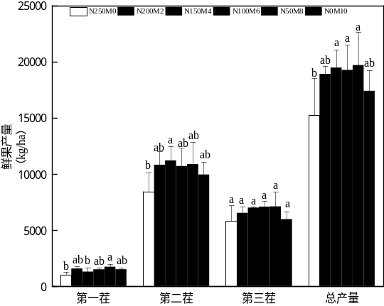
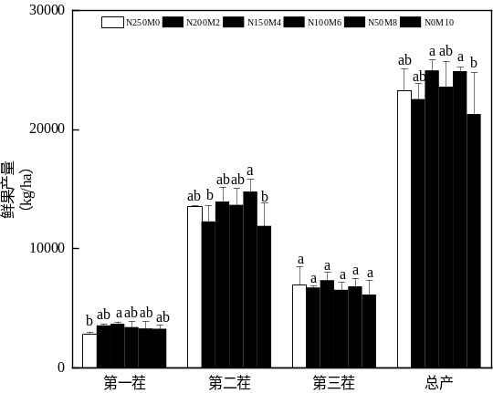
图1 2019年枸杞鲜果产量 图2 2020年枸杞鲜果产量
在土壤肥力较高的枸杞田上，当有机肥与化肥配合施用时干果枸杞的黄酮和总酚含量较高，单施有机肥的黄酮以及总酚含量较低（图3，4）。
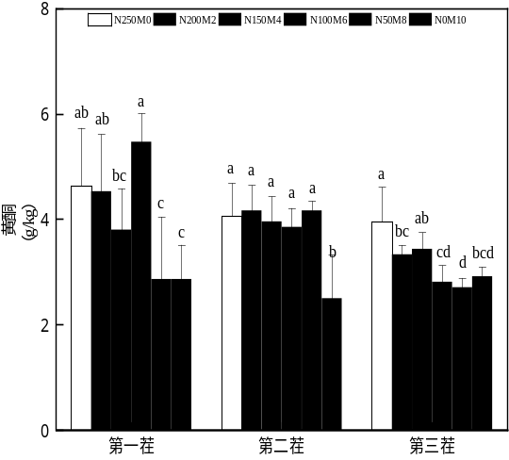
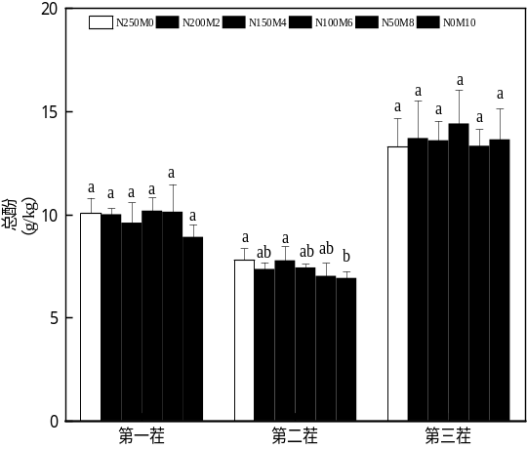
图3 2020年枸杞黄酮含量 图4 2020年枸杞总酚含量
在土壤肥力较高的枸杞田上，当有机肥与化肥配合施用时枸杞的经济效益较高，其中单施有机肥的经济效益最低（图5），这是由于有机肥的成本太高导致。
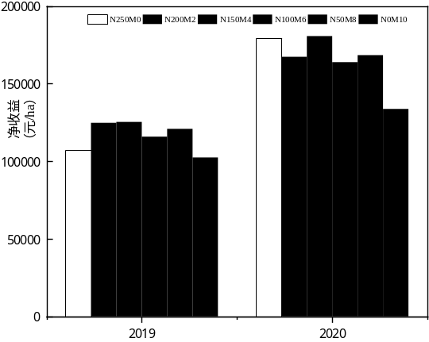
图5 2019和2020年枸杞经济效益
（三）熟化土低肥力枸杞田施肥技术研究
1、材料与方法
见高肥力土壤。
2、试验方案
见高肥力土壤。
3、结果与分析
3.1 有机肥部分替代的产量、品质及土壤肥力效应
在土壤肥力较低的枸杞田上，2019年试验结果表明，鲜果枸杞产量随着化肥用量的减少呈现降低趋势（图6）。2020年试验结果表明，当有机肥与化肥配合施用时，枸杞的产量较高，单施有机肥或者化肥产量均较低，其中单施有机肥的产量最低（图7）。
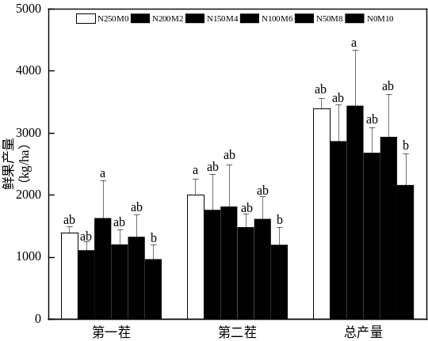
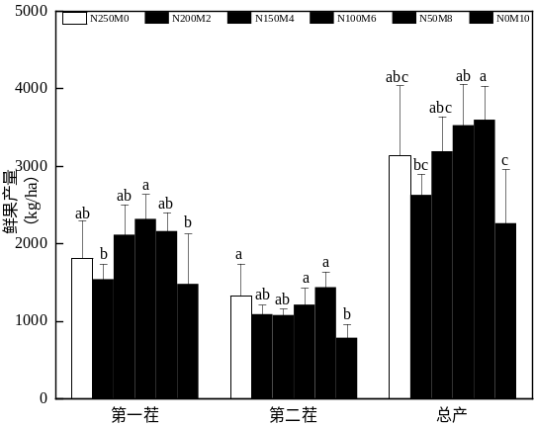
图6 2019年枸杞鲜果产量 图7 2020年枸杞鲜果产量
在土壤肥力较低的枸杞田上，当有机肥与化肥配合施用时干果枸杞的黄酮和总酚含量较高，单施化肥的黄酮以及总酚含量较低（图8，9）。
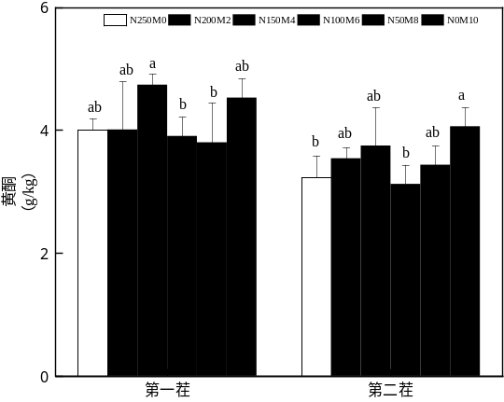
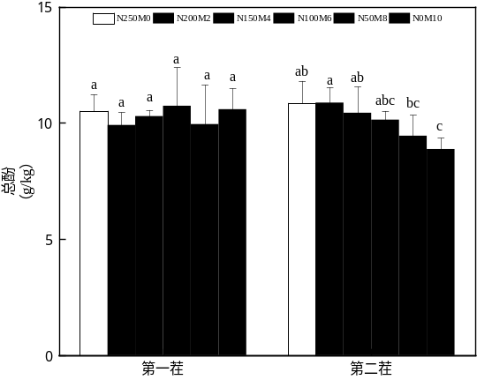
图8 2020年枸杞黄酮含量 图9 2020年枸杞总酚含量
在土壤肥力较低的枸杞田上，枸杞的经济效益随着有机肥用量的增加呈降低趋势，其中单施化肥的经济效益最高，单施有机肥的经济效益较低（图10）。
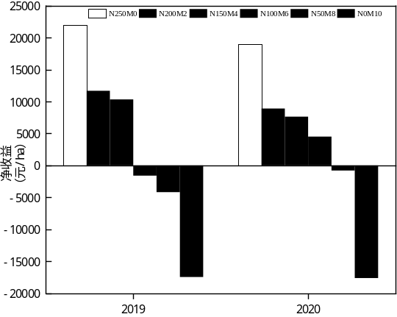
图10 2019和2020年枸杞经济效益
在土壤肥力较低的枸杞田，当有机肥与化肥配合施用时，土壤中残留的硝态氮储量较高，单施有机肥或者化肥的硝态氮储量较低（图11，12）。
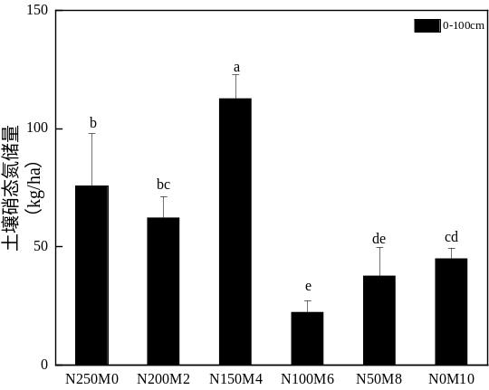
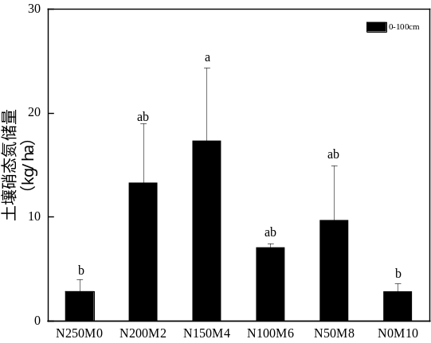
图11 2019年土壤硝态氮储量 图12 2020年土壤硝态氮储量
4、结论
在土壤肥力较高的枸杞田，有机肥与化肥配施表现出较好的效果。其中N150M4和N50M8处理枸杞产量和经济效益均较高，土壤残留硝态氮含量均较低。即在高肥力枸杞田用4-8 kg有机肥/株替代100-200 g N/株。因此，建议高肥力枸杞田，可将氮肥用量控制在50-150 g/株之间，同时配施有机肥8-4 kg/株。
在土壤肥力较低的枸杞田，充足的氮肥供应至关重要；用高量有机肥代替氮肥时，即使能获得较高的产量，但经济效益显著下降。因此，建议在充分供应氮肥的基础上增施部分有机肥，土壤培肥多年后可考虑用有机肥替代部分氮肥。
（四）熟化土中肥力枸杞田施肥技术研究
1、材料与方法
见高肥力土壤。
2、试验方案
见高肥力土壤。
3、结果与分析
3.1 有机肥部分替代的产量的影响

图13 不同处理对枸杞产量的影响
在土壤肥力中等的枸杞田上，试验结果表明，当有机肥与化肥配合施用时，枸杞的产量较高，单施有机肥或者化肥产量均较低，其中N150M4处理产量最高。
（五）熟化土水肥一体化施肥技术研究
1、材料与方法
试验地点位于海西州诺木洪农产枸杞基地。
试验以不同养分配比枸杞腐殖酸水溶肥料为材料，共设6个处理，每个处理重复3次，每个重复30棵树，与水混匀后施入。
2、试验方案
表5田间试验方案
处理 | 配方 | 用量 | N | P₂O₅ | K₂O
处理1 | 13-9-4 | 500 g | 60 | 50 | 20
处理2 | 13-7-6 | 500 g | 60 | 40 | 30
处理3 | 13-4-8 | 500 g | 60 | 30 | 45
处理4 | 25-10-10 | 250 g | 62.5 | 25 | 25
处理5 | 20-15-15 | 300 g | 60 | 45 | 45
处理6 | - | - | - | - | -
3、结果与分析
表1 不同处理对枸杞干果产量的影响
处理 | 处理 | 干果产量(kg/亩) |  |  |  |  | 增产（%）
处理 | 处理 | 重复1 | 重复2 | 重复3 | 平均 | 增产量 | 较常规
处理1 | 13-9-4 | 138.49 | 219.08 | 120.46 | 159.34 | 14.38 | 9.92
处理2 | 13-7-6 | 228.29 | 152.08 | 194.35 | 191.57 | 46.61 | 32.16
处理3 | 13-4-8 | 207.94 | 146.01 | 93.28 | 149.08 | 4.12 | 2.84
处理4 | 25-10-10 | 127.58 | 148.16 | 185.90 | 153.88 | 8.92 | 6.15
处理5 | 20-15-15 | 274.81 | 153.46 | 136.06 | 188.11 | 43.15 | 29.77
处理6（常规） | - | 154.96 | 140.96 | 138.96 | 144.96 | - | -
由表中可以看出，各处理较常规均有一定的增产作用。处理2较常规增加的最多，增产46.61 kg/亩，增产率为32.16%；处理5较常规增加的次之，增产43.15 kg/亩，增产率为29.77%；处理3较常规增产最少为32.16 kg/亩，增产率为2.84%。
4、小结
不同养分配比枸杞腐殖酸水溶肥料较常规均有增产作用，枸杞腐殖酸水溶肥料13-7-6、20-15-15较常规增产效果最好。
（六）戈壁滩枸杞田施肥技术研究
示范地点：青海昆仑河枸杞有限公司、青海诺木洪农场
种植作物：枸杞
土壤条件：戈壁滩土壤
核心示范面积：780亩
表7 戈壁滩土壤枸杞效益分析
处理 | 产量  （kg/亩） | 产值 | 肥料  成本 | 人工  工资 | 投入  成本 | 纯收入 | 较习惯施肥  增收 | 增收率  （%）
示范地 | 196 | 9800 | 3200 | 2000 | 5200 | 4600 | 140 | 3.14
习惯施肥 | 180 | 9000 | 2540 | 2000 | 4540 | 4460 | - | -
注：枸杞价格50元/kg。
由表中可以看出，示范地枸杞较习惯施肥产量增加16 kg/亩，增产率为8.89%；纯收入增收140元/亩，增收率为3.14%。
（七）戈壁滩水肥一体化施肥技术研究
示范地点：青海昆仑河枸杞有限公司
种植作物：枸杞
土壤条件：戈壁滩土壤
核心示范面积：1000亩
表8 戈壁滩土壤枸杞效益分析
处理 | 产量  （kg/亩） | 产值 | 肥料  成本 | 人工  工资 | 投入  成本 | 纯收入 | 较习惯施肥增收 | 增收率  （%）
示范地 | 148 | 7400 | 1600 | 1100 | 2700 | 4700 | 150 | 3.30
习惯施肥 | 135 | 6750 | 1100 | 1100 | 2200 | 4550 | - | -
注：枸杞价格50元/kg。
由表中可以看出，示范地枸杞较习惯施肥产量增加13 kg/亩，增产率为9.63%；纯收入增收150元/亩，增收率为3.30%。
六、重大意见分歧和处理依据和结果
无重大意见分歧。
《柴达木枸杞精准施肥技术规范》团体标准征求意见中，5位专家共提出意见、建议10条，全部采纳，《柴达木枸杞精准施肥技术规范》团体标准征求意见汇总处理表见附件1。2026年9月10日，在《柴达木枸杞精准施肥技术规范》团体标准审查会上，5位专家共提出10条意见，全部采纳，《柴达木枸杞精准施肥技术规范》团体标准审查会专家意见汇总表见附件2。
七、贯彻实施标准的要求、措施等建议
（一）技术措施
该标准发布后，标准制定、归口单位将组织我省鸡腿菇生产单位对该标准进行学习、实施及相应的培训工作。要求熟练撑握枸杞精准施肥技术，在生产中能够合理运用相应的柴达木枸杞精准施肥技术规范及配套的相关技术。
（二）管理措施
在枸杞生产过程中严格遵循柴达木枸杞精准施肥技术规范，在病虫害防治上，坚持预防为主，综合防治，优先采用农业防治、物理防治、生物防治、科学合理的使用化学防治；枸杞生产技术规范要符合DB63/T 1133-2023要求，农药的使用要符合NY/T 393、DB63/T 2503-2026、DB63/T 1133-2023的要求。
（三）建议
由于本标准各项指标的确定是在国家现有相关标准的基础上，以规范柴达木枸杞精准施肥技术为重点，主要数据经过试验的各项数据分析和验证后提出的，因此本标准具有严密的科学性、又具有较强的可操作性，用于指导和规范柴达木枸杞精准施肥技术的高效生产。
八、预期的经济、社会效益及其他应说明的事项
首先，标准的实施具有重大的政治效益。全面提升高原枸杞产业化发展水平，促进产业转型升级，实现再次飞跃，打造生态、经济和社会效益“三赢”和具有高原特色的新型产业升级版。枸杞产值高，是推动地区经济发展，促进群众增收的重要经济支柱。枸杞精准施肥技术是枸杞绿色高效生产技术体系的推广应用，将能有效改善土壤微生物生态，解决因不合理施肥导致的枸杞产业不可持续发展的问题，为产区乡村振兴提供了有力技术支撑。加快枸杞产业高质量发展步伐，助推绿色有机农畜产品输出地打造和乡村产业发展，促进全省枸杞产业高质高效发展，是青海省打造绿色有机农畜产品输出地的必然要求。
第二，标准的实施，不但能有效改善土壤环境，同时能有利支撑高品质种植的发展，助推绿色有机高端枸杞产业发展。保障产区生态环境安全。项目创新的精准施肥技术体系，具有良好的环境相容性，减少盲目大量滥用化肥，减少化肥对生态环境的污染，生态效益显著。
第三，标准的实施，既有长远的生态效益，又有现实的社会效益。有效解决枸杞科学施肥的技术难题，从生态角度看，可以防风固沙，改善生态环境，创造良好的生活条件，提高当地人民的生存环境质量，可为找到新的持久的经济增长点和枸杞产业的健康发展，保证土壤质量的可持续发展，增加就业人口，有利于社会的稳定和发展。

《柴达木枸杞精准施肥技术规范》
标准起草小组

二〇二六年九月

附件1：
《柴达木枸杞精准施肥技术规范》团体标准征求意见汇总处理表
负责起草单位：青海大学
序号 | 标准条款 | 意见内容 | 提出单位 | 处理结果和理由
1 | 前言 | 本文件由青海省农学会归口、监督实施。 | 青海大学 | 采纳
2 | 规范性引用文件 | 规范性应用文件按照国标、行标、地标的顺序由小到大排列 | 青海省农林科学院 | 采纳
3 | 术语和定义 | 术语和定义按照标准的格式编写，并细化术语和定义 | 青海省农林科学院 | 采纳
4 | 全文 | kg后面保留两位小数，t后面保留三位小数，亩改为666.7 m² | 青海大学 | 采纳
5 | 7.1 | 删除分别于5月中上旬和10月中下旬施用有机肥2次 | 中科院西北高原生物研究所 | 采纳
6 | 全文 | 表格放在同一章中，不要跨页 | 中科院西北高原生物研究所 | 采纳
7 | 全文 | 数字与单位间空四分之一全角 | 青海省农业技术推广总站 | 采纳
8 | 全文 | 引用文件：按照.....执行，符合...要求 | 青海省农业技术推广总站 | 采纳
9 | 附录 | 土壤肥力主要指标与分级，取消土壤容重的值 | 德令哈市农牧业综合服务中心 | 采纳
10 | 9 | 采收及制干章节，直接引用标准。 | 德令哈市农牧业综合服务中心 | 采纳

附件2：
《柴达木枸杞精准施肥技术规范》团体标准征求意见汇总处理表
负责起草单位：青海大学
序号 | 标准条款 | 意见内容 | 提出单位 | 处理结果和理由
1 | 4 | 删除4适用条件，改为杞园条件 | 青海大学 | 采纳
2 | 4.1 | 将气候条件内容调至范围内 | 青海大学 | 采纳
3 | 全文 | 完善编制说明中“主要条款说明” | 青海省农林科学院 | 采纳
4 | 7 | 核对数据前后的包含关系 | 青海省农林科学院 | 采纳
5 | 全文 | 全文表格大小一致 | 中科院西北高原生物研究所 | 采纳
6 | 7 | 将漫灌施肥改为常规漫灌施肥 | 中科院西北高原生物研究所 | 采纳
7 | 4.2/4.3 | 合并4.2、4.3内容 | 青海省农业技术推广总站 | 采纳
8 | 6 | 删除6.1、6,2内容 | 青海省农业技术推广总站 | 采纳
9 | 封面 | CCS号之间空一格，删除T/QAS-2026 | 青海省标准化研究所 | 采纳
10 | 9 | 增加目次，删除NT/Y393，删除制干，表头改为黑体 | 青海省标准化研究所 | 采纳

